Calibrador portátil mede pressões de até 10.000 bar

Iperó, Junho de 2018.
Com o calibrador de processo portátil CPH7000, os instrumentos de medição de alta pressão agora também podem ser testados em campo: Este instrumento multifuncional é o primeiro portátil da WIKA que registra valores medidos de até 10.000 bar.

Para tais tarefas de medição, o calibrador portátil usa o sensor de alta pressão WIKA CPT7000 como uma referência externa. Sua célula tipo thin-film sem soldas é à prova de ruptura. Ela é firmemente inserida em um canal de pressão cônico e, portanto, também é resistente ao comportamento dinâmico das pressões.

Através da combinação com este sensor, a já ampla gama de aplicações para o CPH7000 é expandida ainda mais. O calibrador é um instrumento multifuncional portátil com um módulo elétrico integrado, uma bomba manual para gerar pressões de teste de até 25 bar e um registrador de dados de alto desempenho. Além da calibração de transmissores de processo e manômetros, o mesmo instrumento pode realizar tarefas de teste para as grandezas de temperatura, tensão e corrente.

A qualidade relacionada à segurança do CPH7000 também é credenciada internacionalmente por meio da aprovação “Segurança” do CSA.

Número de caracteres: 1.029
Palavra-chave: CPH7000 alta pressão

WIKA do Brasil Indústria e Comércio Ltda.
Av. Ursula Wiegand, 03
18560-000 Iperó, SP
Brasil
Tel. +55 15 3459-9700
Fax +55 15 3266-1169
vendas@wika.com.br
www.wika.com.br

Foto corporativa WIKA:
Com o calibrador de processo portátil CPH7000, os instrumentos de medição de alta pressão agora também podem ser testados em campo.

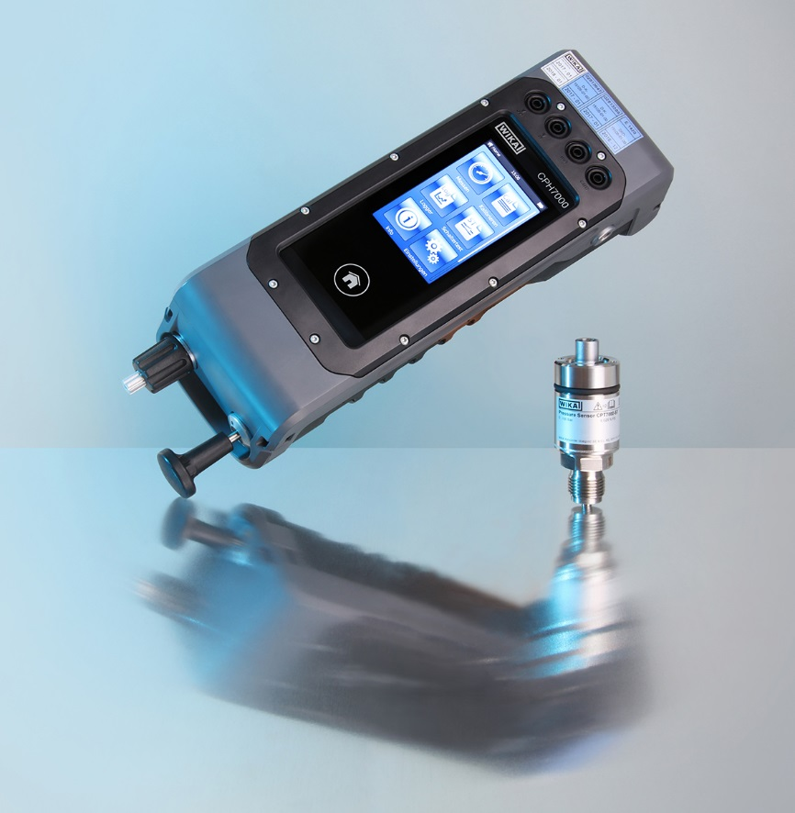

Editado por:
WIKA do Brasil Indústria e Comércio Ltda.
Thaís Mota e Antonio Saboya
Marketing Services
Av. Ursula Wiegand, 03
18560-000 Iperó, SP
Brasil
Tel. +55 15 3459-9765/9729
Fax +55 15 3266-1169
thais.mota@wika.com
www.wika.com.br

WIKA press release 07/2018

